**Trường Đại học Thủy Lợi**

**Khoa Công nghệ thông tin**



**Báo cáo bài tập lớn**

**Chủ đề: Xây dựng website tin tức thể thao**

**Môn: Công nghệ Web**

Giảng viên hướng dẫn: Kiều Tuấn Dũng

Thành viên : Nguyễn Bá Hưng 57TH3

Nguyễn Thị Liên 57TH1

Hà Nội, 2018

**Công việc**

1. Nguyễn Bá Hưng:

* Viết file html, css, js cho giao diện
* Code Php kết nối, lấy dữ liệu và hiển thị bài viết

1. Nguyễn Thị Liên:

* Viết file sql tạo cơ sở dữ liệu
* Code Php lấy dữ liệu ra hiển thị chi tiết bài viết

**Nội dung:**

**I, Khái quát chung về website**

1. **Mục đích xây dựng website**
2. **Kỹ thuật xây dựng**
3. **Yêu cầu đạt được**

**II.Chức năng của các Module**

1. **Module trang chủ**
2. **Module chức năng Menu**
3. **Module các bài viết**
4. **Module hiển thị chi tiết bài viết**

**I. Khái quát chung về website**

**1.** Mục đích xây dựng website

Ngày nay, ứng dụng CNTT và việc tin học hóa được xem là một trong những yếu tố mang tính chất quyết định trong hoạt động của các chính phủ, tổ chức cũng như các công ty. Nó đóng vai trò hết sức quan trọng, có thể tạo ra nhưng bước tiến mạnh mẽ trong nghành khoa học.

Cùng với sự phát triển không ngừng về kỹ thuật máy tính và mạng điện tử, CNTT cũng đươc những công nghệ có đẳng cấp cao và lần lượt chinh phục hết đỉnh cao này đến đỉnh cao khác. Mạng internet là một trong những sản phẩm có giá trị hết sức lớn lao và càng ngày trở thành một công cụ không thể thiếu, là nền tảng cho sự chuyền tải, trao đổi thông tin trên toàn cầu.

Giờ đây, mọi việc liên quan đến thông tin càng ngày trở nên thật dễ rang cho người sử dụng. Chỉ cần một máy tính kết nối Internet và một dòng dữ liệu truy tìm thì gần như lập tức …. cả thế giới về vấn đề bạn quan tâm hiện ra, có đầy đủ thông tin, hình ảnh, thậm chí có cả âm thanh nếu bạn cần…

Hiện nay, nhận thức được rõ tầm quan trọng của Internet trong vấn đề thông tin trợ giúp đắc lực cho các doanh nghiệp, tổ chức,nhà quản lý và bạn đọc đã và đang xúc tiến lập Website.

Tuy nhiên, do các yếu tố khách quan khác nhau mà các Website của các doanh nghiệp chưa phát huy được các tính năng vốn có của nó. Với sự nhận thức như trên, nhóm chúng em đã đưa ra một Website tin tức thể thao với những giải pháp sang tạo giúp bạn đọc có một giao diện đẹp, dễ sử dụng và thu hút được sự quan tâm của mọi người.

Xây dựng website thể thao nhằm mang đến nhừng thông tin tin cậy trên khắp các sân cỏ và đấu trường đến với bạn đọc, giúp bạn đọc có thể cập nhật thông tin một cách nhanh nhất, chính xác nhất

**2. Kỹ thuật xây dựng Website**

**2.1/Giao diện**

**-** Giao diện trang chủ:

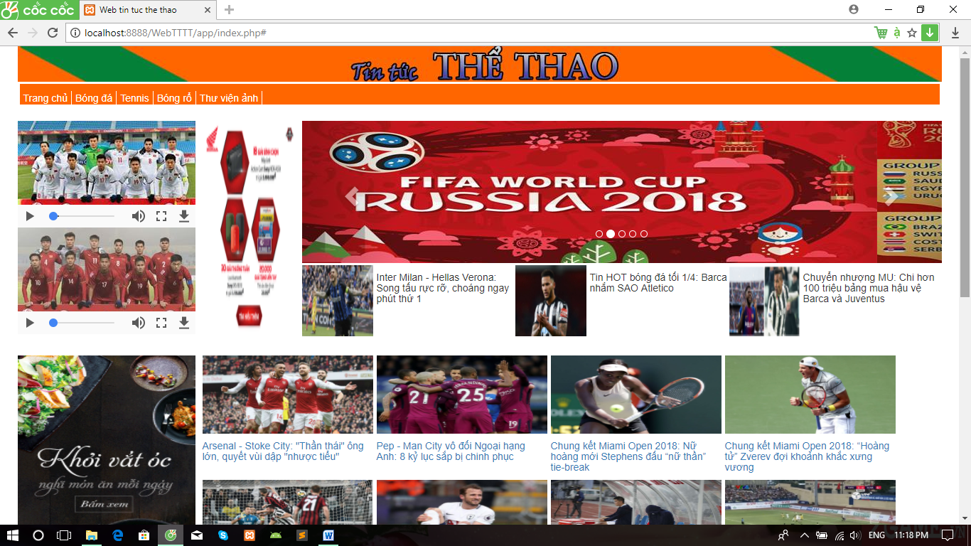

* Giao diện của menu bóng đá

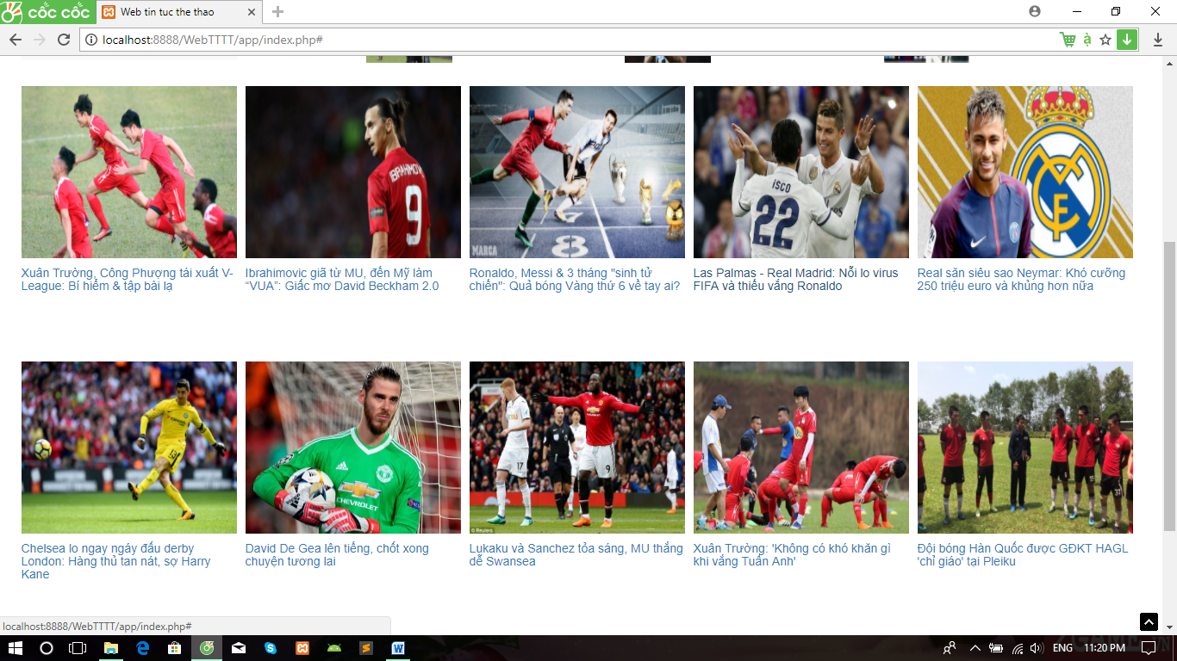

* Giao diện menu tennis

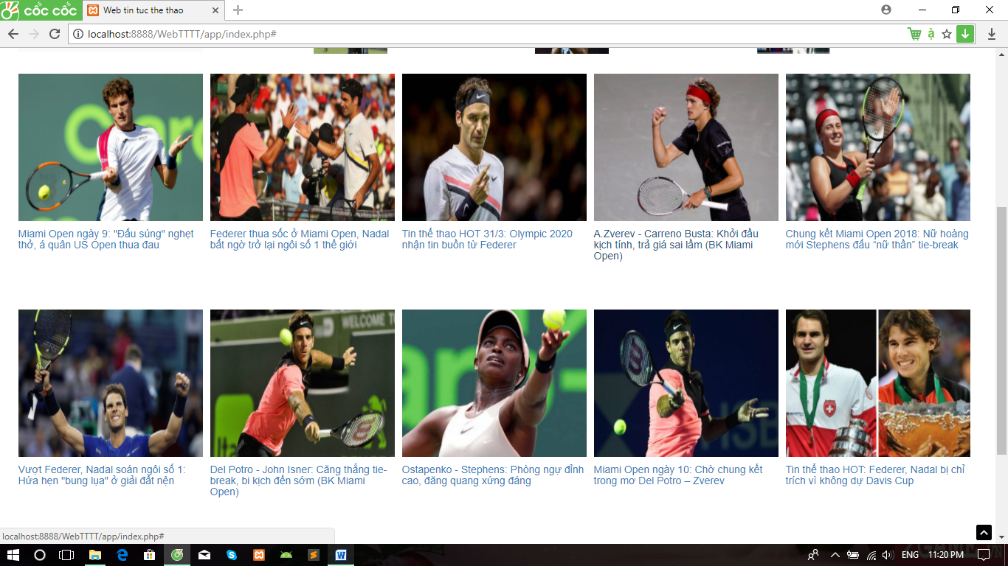

* Giao diện menu bóng rổ

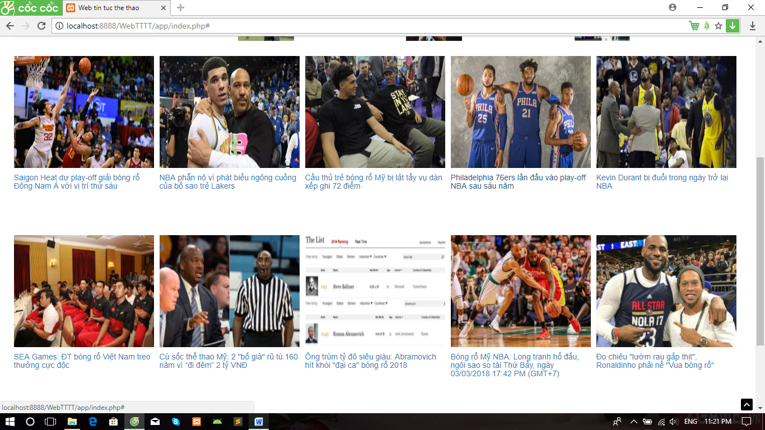

* Giao diện menu thư viện ảnh

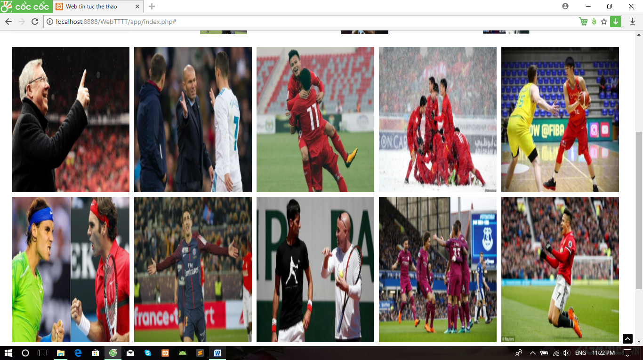

* Giao diện cho 1 bài viết

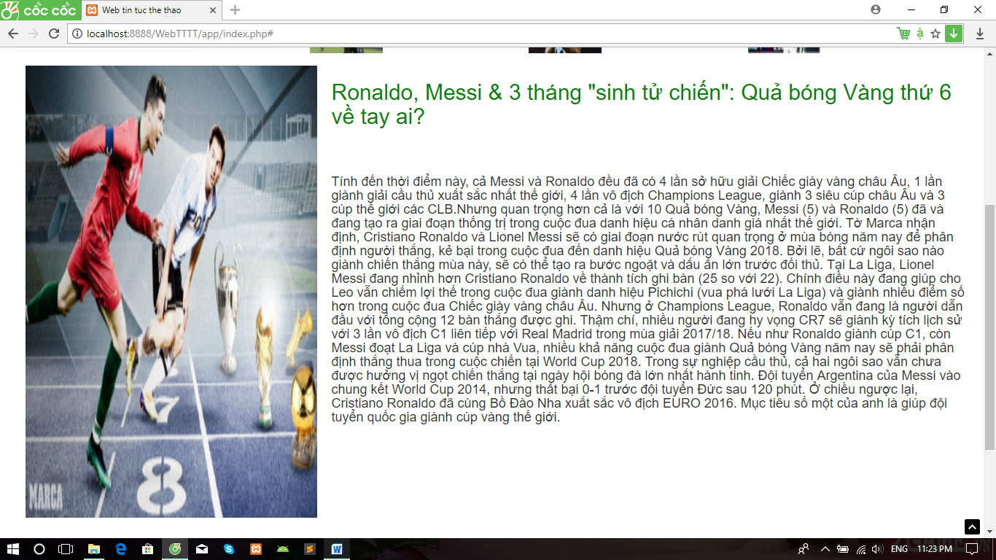

* Giao diện footer của trang web

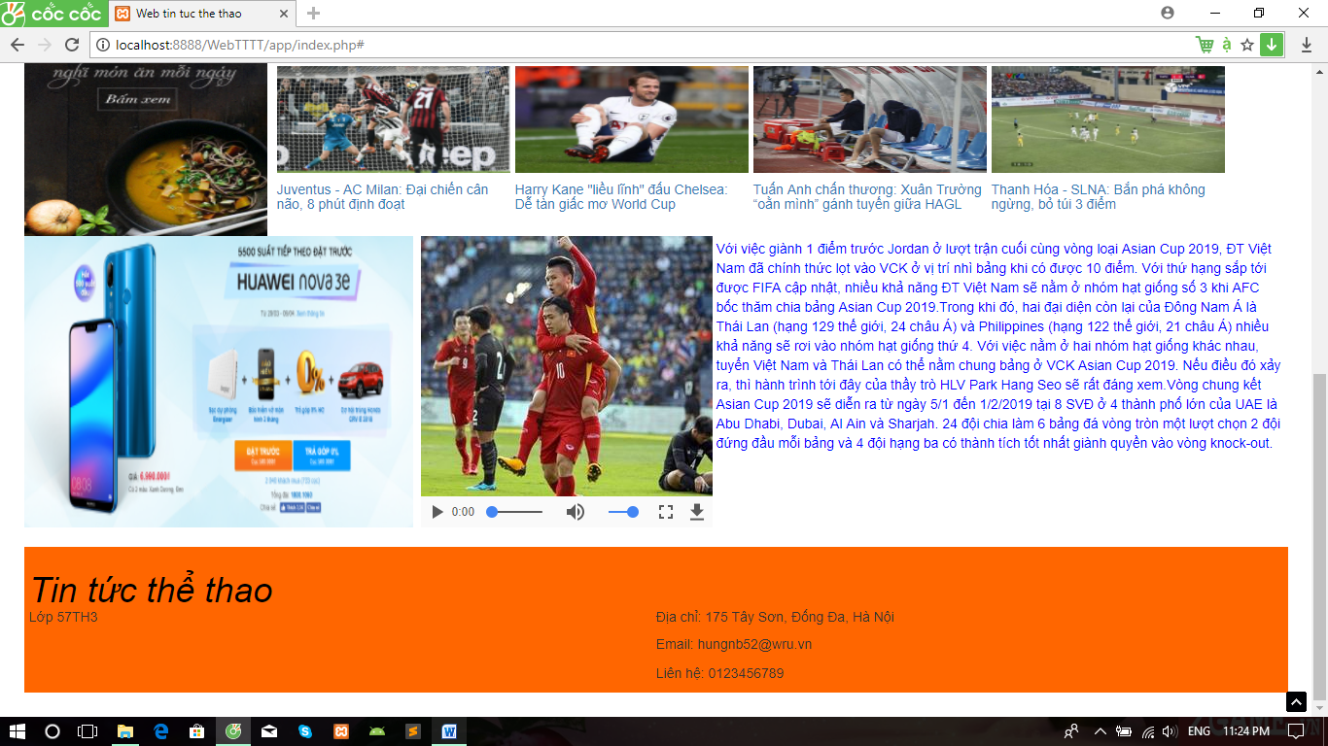

2.2/ Kỹ thuật viết code

- Sử dụng html,css,js để tạo giao diện.

- Sử dụng ajax để lấy dữ liệu

- Sử dụng php để truyền dữ liệu và code chức năng cho trang web

2.3/ Yêu cầu đạt được

- Có kỹ năng sử dụng sublime text 3.

- Có kỹ năng phân tích yêu cầu, thiết kế 1 trang web.

- Có kỹ năng viết code font-end trang web sử dụng html,css,js.

- Có kỹ năng viết code back-end trang web sử dụng php, ajax.

**II. Module**

1. Module trang chủ: có chức năng hiển thị trang chủ website.
2. Module chức năng Menu: có chức năng chia giao diện website thành nhiều chuyên mục để dễ dàng tìm kiếm.
3. Module các bài viết: có chức năng hiển thị khái quát bài viết.
4. Module hiển thị chi tiết bài viết: có chức năng hiển thị chi tiết từng bài viết.